**Opdracht 1**

* Crossed style property

* Greyed out element

* Overridden

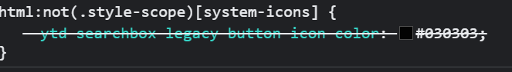

**Calculator**

Voor Na:

**Opdracht 2**

* Zijn alle properties die de generator voorziet werkelijk nodig? Probeer dit uit.

nee

* De generator gebruikt voor bepaalde properties een browser prefix. Zijn die voor jouw browser (nog steeds) nodig?

Neen

**Opdracht 3**

De code wordt override door alt